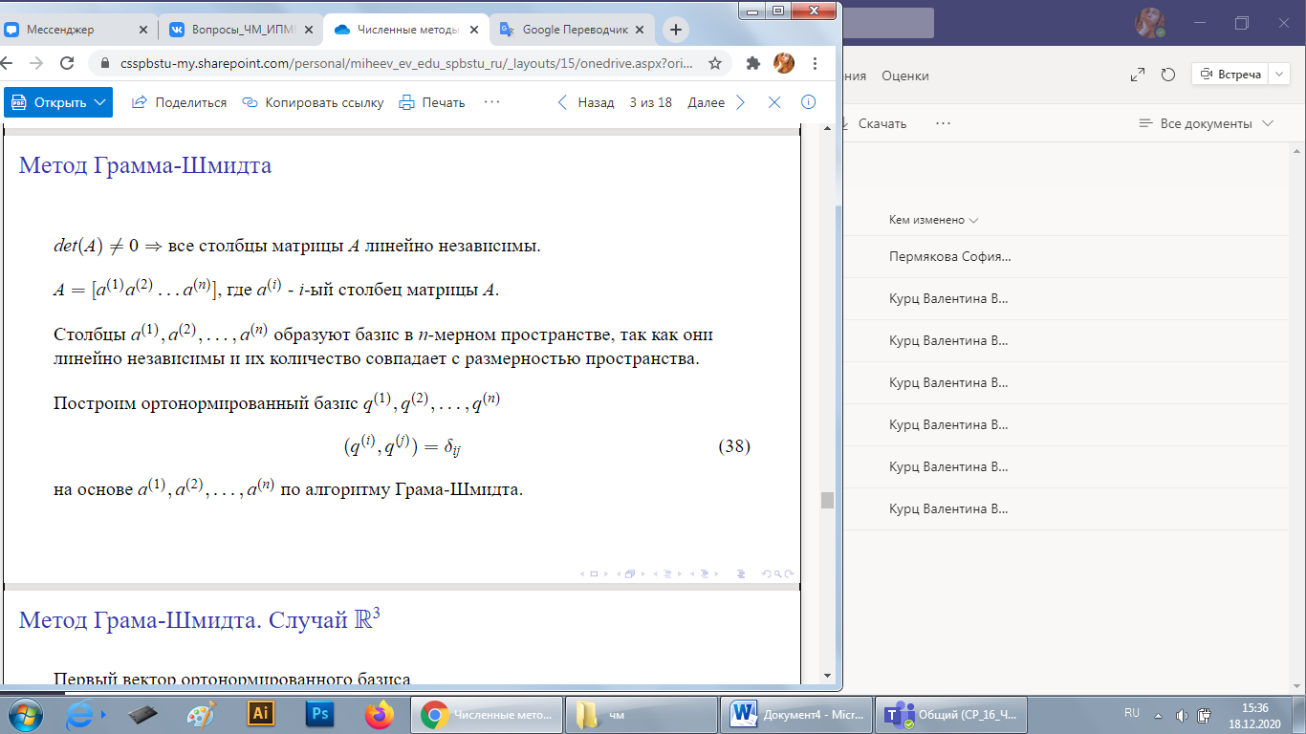Столбцы Q – векторы ОНБ. Сначала строим ортогональный (U), потом нормируем => орнонормированный(Q).   
U1=А1. Нормируем => Q1. A1 сонаправлен Q1,   
строим Q2 ортогональный A1. U2 – вычитаем из А2 (проекцию A2 на q1). Нормируем=>Q2.  
U3: вычитаем из a3 (проекции a3 на q1) и (проекцию a3 на q2). Нормируем =>Q3.

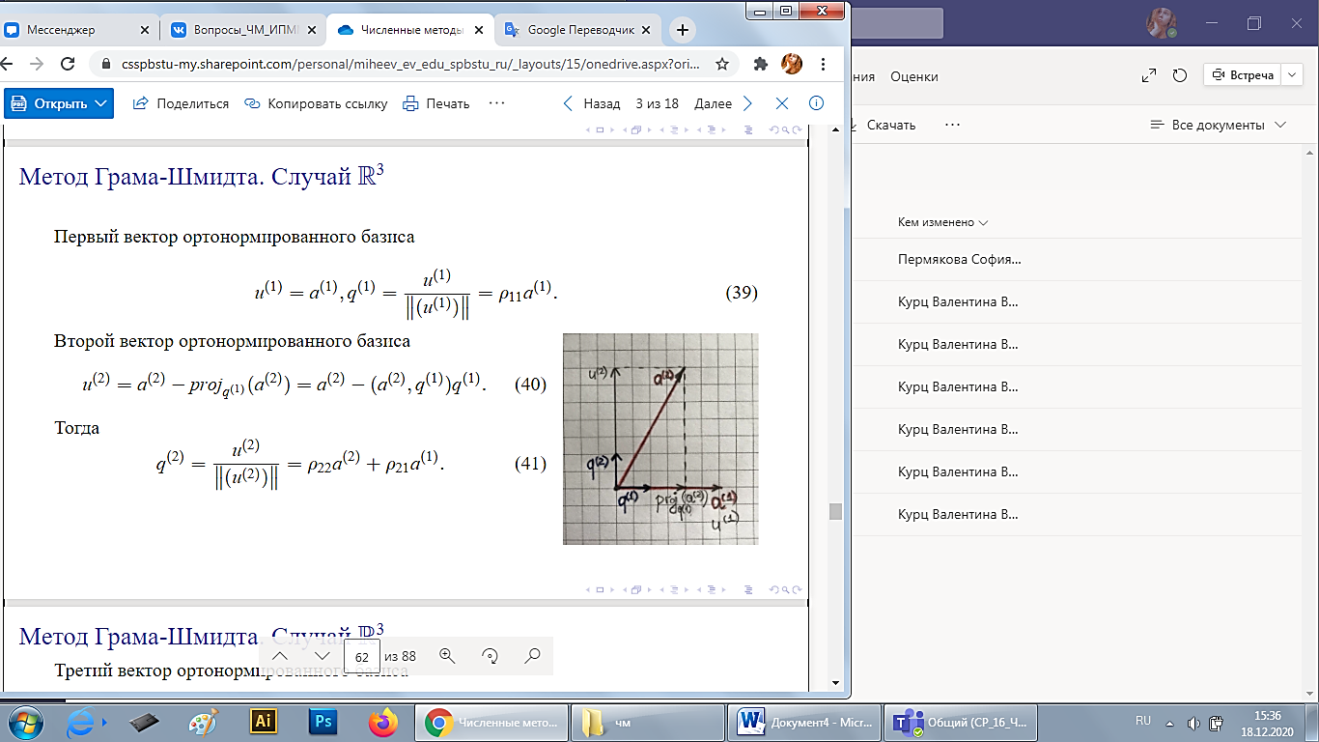

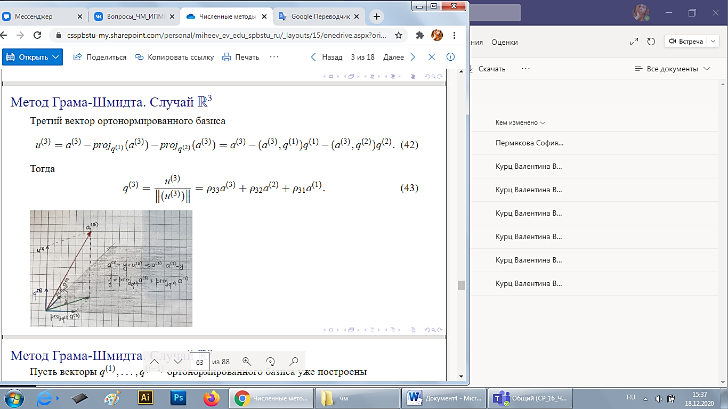

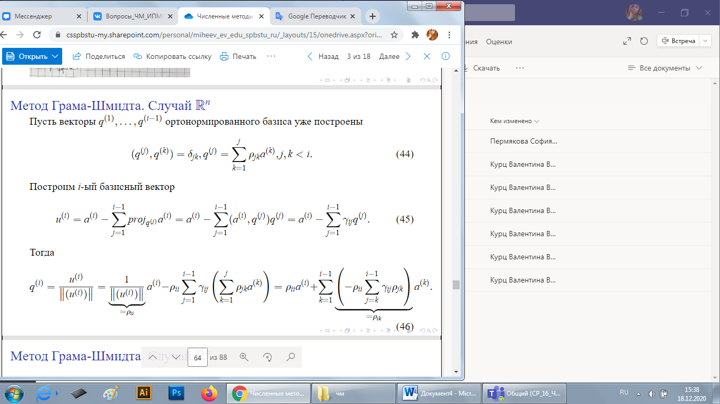

Меняем порядок суммирования, чтобы выделить линейную комбинацию всех столбцов вплоть до a(i). Первый множитель обозначим за число р.

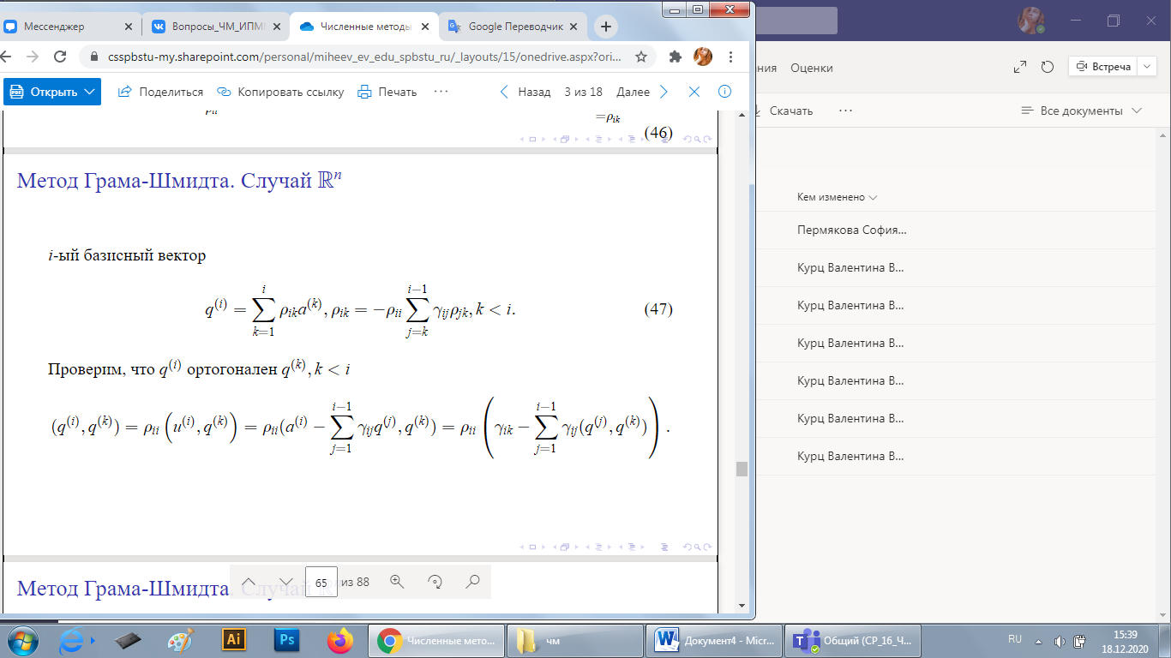

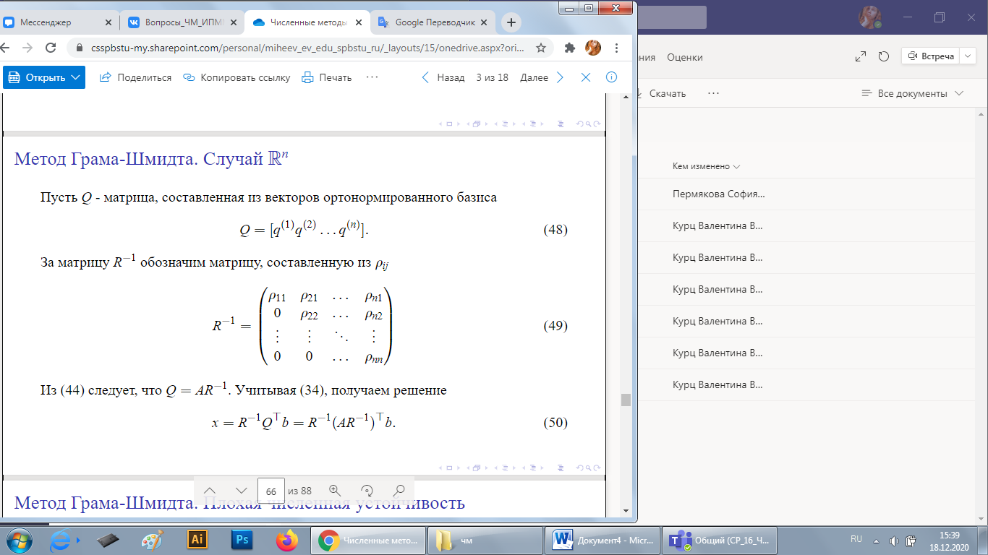

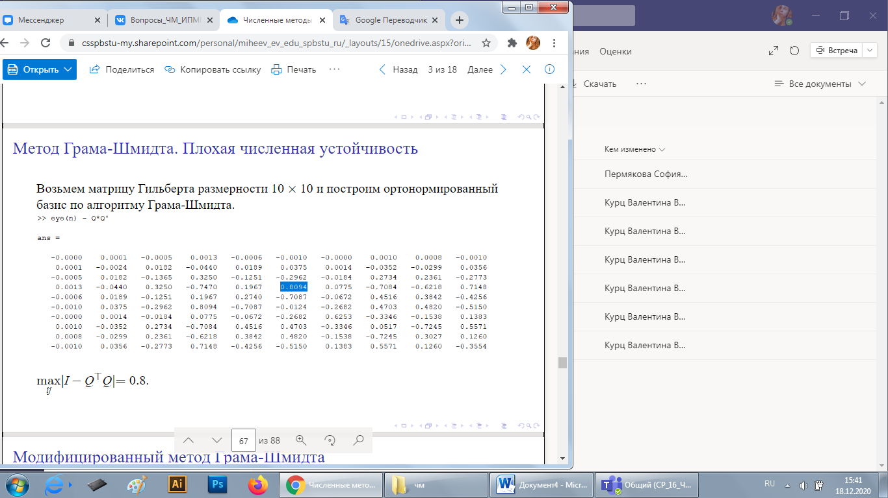в процессе теряется ортогональность

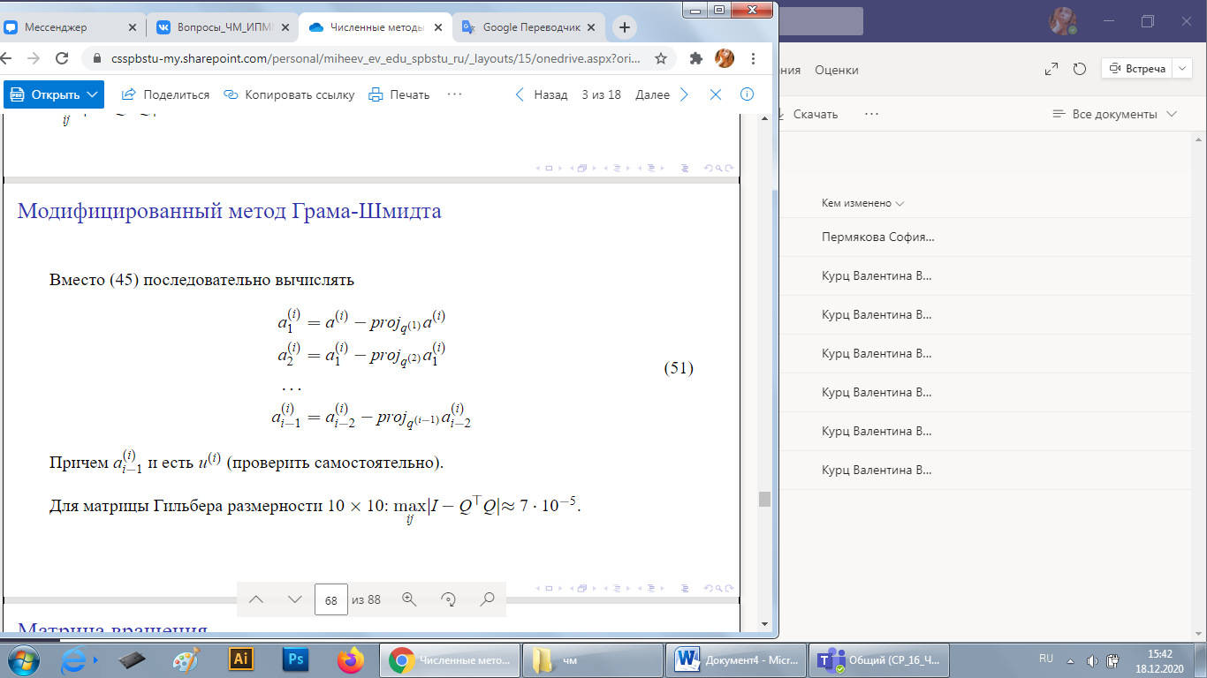

Вместо ( U(i)=a(i)-сумма проекций ) => вычитаем поочередно. U(i)=a(i-1)=a(i-2)- проекция a(i-2) на предыдущий.